Kildeanalyse og problemstillinger:
Propaganda under jødeforfølgelsen 1937-1942
Kilde 1: Tysk propaganda-plakat for den 27. division af Langemarck (1942)
Tekst oversættelse: “Sammen vil vi knuse ham”
Kilde 2: Reklame til promovering af filmen ”Der Ewige Jude” (november 1937)
Kilde 3: Rekrutteringsplakat henvendt til den tyske ungdom (1939)

Gruppearbejde:
- Lav en kildekritisk analyse* af de 3 kilder med fokus på:
  - Tid og motiv
  - Intention
  - Værdier
  - Tendens
- Formuler en historiefaglig problemstilling* baseret på jeres analyse.
Overvej hvordan I vil kunne arbejde med problemstillingen ud fra de taksonomiske niveauer:
  - Redegørende
  - Analyserende
  - Diskuterende
  - Perspektiverende/vurderende
Brug dette skema som inspiration til at strukturere jeres problemstilling.
*Kilde: Historiefaglig Arbejdsbog (Systime)

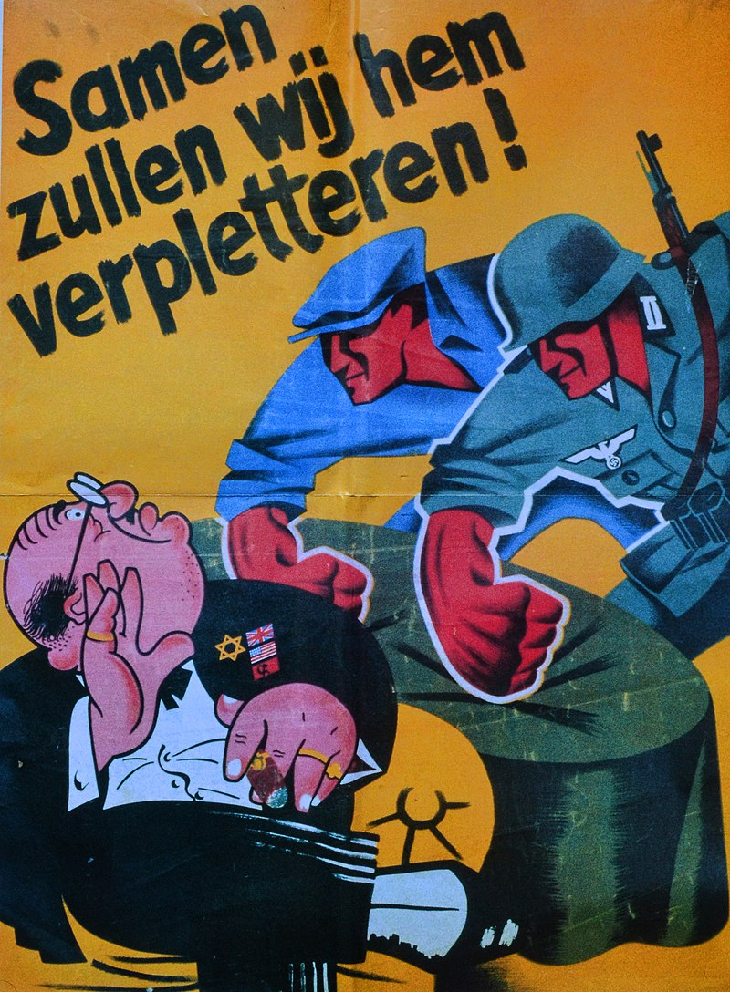
Kilde 1

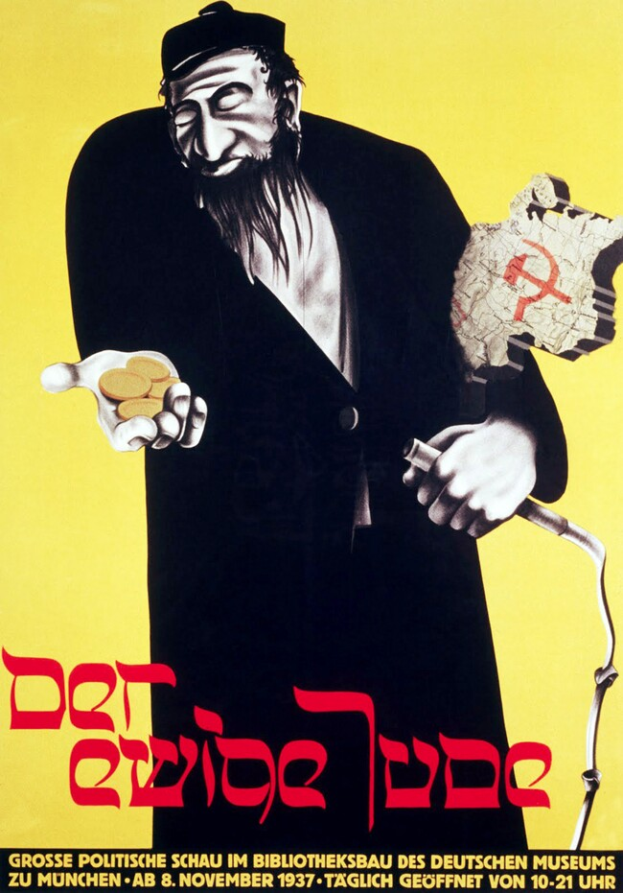
Kilde 2

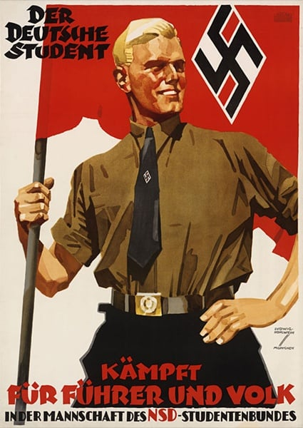
Kilde 3

